Информация о результатах
проведения проверки соблюдения законодательства Российской Федерации и иных нормативных правовых актов о контрактной системе в сфере закупок товаров, работ, услуг для обеспечения государственных и муниципальных нужд муниципального общеобразовательного учреждения «Средняя общеобразовательная школа с. Пигари» Озинского района Саратовской области

Наименование контрольного органа в сфере закупок: финансовое управление администрации Озинского муниципального района Саратовской области.
Дата акта, место составления акта: 06 декабря 2023 года, р.п. Озинки.
Дата и номер приказа о проведении проверки: приказ начальника финансового управления администрации Озинского муниципального района от 23.10.2023г. № 35, приказ №40 от 23.11.2023 года.
Основание проведения проверки: В соответствии со статьей 54 Федерального закона от 06.10.2003 года № 131-ФЗ «Об общих принципах организации местного самоуправления в Российской Федерации», статьей 99 Федерального закона от 5 апреля 2013 г. N 44-ФЗ "О контрактной системе в сфере закупок товаров, работ, услуг для обеспечения государственных и муниципальных нужд" (с изменениями и дополнениями), постановлением Правительства Российской Федерации от 27.02.2020 года № 208 «Об утверждении федерального стандарта внутреннего государственного (муниципального) финансового контроля «Планирование проверок, ревизий и обследований», Уставом Озинского муниципального района Саратовской области, в целях осуществления контроля за соблюдением законодательства Российской Федерации и иных нормативных актов о контрактной системе в сфере закупок товаров, работ, услуг заказчиками, контрактными службами, контрактными управляющими, комиссиями по осуществлению закупок и их членов, уполномоченными органами, уполномоченными учреждениями, специализированными организациями (субъектами контроля), на основании приказа начальника финансового управления администрации Озинского муниципального района Саратовской области от 12 декабря 2022 года № 26 «Об утверждении плана – графика проведения контрольных проверок соблюдения требований законодательства РФ и иных нормативно правовых актов о контрактной системе в сфере закупок товаров, работ, услуг для муниципальных нужд Озинского муниципального района на 2023 год».
Цель проведения проверки: предупреждение и выявление нарушений законодательства и иных нормативных правовых актов Российской Федерации о контрактной системе в сфере закупок.
Срок проведения проверки: с 06 ноября по 06 декабря 2023 года.
Проверяемый период: с 01 января по 31 декабря 2022 года.
Проверяющий: Ширяева Наталья Владимировна – консультант отдела бюджетного учета и отчетности финансового управления администрации Озинского муниципального района.

Наименование, адрес местонахождения Субъекта контроля проверки: Муниципальное общеобразовательное учреждение «Средняя общеобразовательная школа с. Пигари» Озинского района Саратовской области (далее- Учреждение, заказчик); место нахождения Учреждения: 413605, Саратовская область, Озинский район, с. Пигари, ул. Восточная, д. 20. ИНН/КПП 6423004159 / 642301001.
Для проверки представлены сведения о внесении записи в Единый государственный реестр юридических лиц по месту нахождения 02.12.2002г. за основным государственным регистрационным номером (ОГРН) 1026400706694.
Проверка проведена с предварительным уведомлением проверяемого Субъекта в форме последующего контроля процедур по осуществлению закупок путем запроса необходимых материалов и разъяснений у проверяемого Субъекта. С оригиналом приказа о проведении проверки, Субъект проверки ознакомлен.
Документы, представленные субъектом проверки: Учредительные документы, приказы, сведения для формирования лимитов бюджетных обязательств и показателей кассового плана по расходам бюджета на 2022 года по Учреждению; план график размещения заказов на поставки товаров, выполнение работ, оказание услуг для нужд заказчиков на 2022 год; отчет об исполнении учредителем плана его финансово – хозяйственной деятельности (форма 0503737), муниципальные контракты и договора, заключенные для осуществления закупок на 2022 года, отчет по закупкам за проверяемый период.
Проверка осуществлена выборочным методом путем рассмотрения и анализа истребованных документов, а также сведений, размещенных на официальном сайте Российской Федерации в сети Интернет для размещения информации о размещении заказов на поставки товаров, выполнение работ, оказание услуг www.zakupki.gov.ru (далее по тексту – официальный сайт).

В результате проведенной проверки установлено следующее:

Муниципальное общеобразовательное учреждение «Средняя общеобразовательная школа с. Пигари» Озинского района Саратовской области является юридическим лицом. В проверяемом периоде Учреждение действовало на основании Устава. Учредителем Учреждения является Озинский муниципальный район в лице администрации Озинского муниципального района Саратовской области. Деятельность Учреждения координирует управление образования администрации Озинского муниципального района в соответствии с полномочиями, делегируемыми Учредителем.
Учреждение является юридическим лицом, самостоятельно осуществляет финансово-хозяйственную деятельность, имеет обособленное имущество, самостоятельный баланс и лицевые счета в Финансовом управлении администрации Озинского муниципального района или в территориальном отделении Федерального казначейства.
Учреждение для достижения целей своей деятельности вправе совершать сделки, приобретать и осуществлять имущественные и неимущественные права, нести ответственность, исполнять обязанности, выступать истцом и ответчиком в судах.
Предметом деятельности Учреждения является оказание населению услуг по предоставлению образования, определенных Федеральным законом РФ «Об образовании в Российской Федерации» от 29 декабря 2012 года № 273 ФЗ;
Основной целью деятельности Учреждения является образовательная деятельность по образовательным программам начального общего, основного общего и среднего общего образования.
Муниципальное общеобразовательное учреждение «Средняя общеобразовательная школа с. Пигари» Озинского района Саратовской области возглавляет директор. На основании приказа от 05 июня 2003 года № 23§1 на должность директора Учреждения назначена Нукатова Слу.
Ведение бухгалтерского учета Учреждения осуществляет муниципальное казенное учреждение «Централизованная бухгалтерия учреждений образования Озинского муниципального района» (далее – МКУ «ЦБ учреждений образования», Централизованная бухгалтерия) на безвозмездной основе (договор № 2 от 23.01.2017).
Право первой подписи бухгалтерских и финансовых документов в проверяемом периоде имеет:
- начальник управления образования администрации Озинского муниципального района Попкова Е.М.;
- директор МОУ «СОШ с. Пигари» Нукатова Слу.
Право второй подписи имеет:
- руководитель МКУ «ЦБ учреждений образования ОМР» Полищук Н.В.;
- главный бухгалтер управления образования Сахарова Т.В.

Контрактный управляющий
Организация закупок в Учреждении осуществляется в соответствии с законодательством о контрактной системе.
В силу ч. 2 ст. 38 Федерального закона от 05.04.2013 № 44-ФЗ «О контрактной системе в сфере закупок товаров, работ, услуг для обеспечения государственных и муниципальных нужд» (далее – Федеральный закон № 44-ФЗ), в случае, если совокупный годовой объем закупок заказчика не превышает сто миллионов рублей и у заказчика отсутствует контрактная служба, заказчик назначает должностное лицо, ответственное за осуществление закупки или нескольких закупок, включая исполнение каждого контракта (далее - контрактный управляющий).
Приказом от 26 июня 2020 года № 155 назначен контрактный управляющий и наделен обязанностями контрактных управляющих, что соответствует ст. 38 Закона.
В соответствии с ч. 6 ст. 38 Федерального закона № 44-ФЗ работники контрактной службы, контрактный управляющий должны иметь высшее образование или дополнительное профессиональное образование в сфере закупок. Контрактный управляющий назначенный Учреждением имеет дополнительное профессиональное образование в сфере закупок, что соответствует ч. 6 ст. 38 Федерального закона № 44-ФЗ.
Согласно ст. 72 Бюджетного кодекса Российской Федерации закупки товаров, работ, услуг для обеспечения государственных (муниципальных) нужд осуществляются в соответствии с законодательством Российской Федерации о контрактной системе в сфере закупок товаров, работ, услуг для обеспечения государственных и муниципальных нужд с учетом положений Бюджетного кодекса Российской Федерации.
Муниципальные контракты заключаются в соответствии с планом-графиком, сформированным и утвержденным в установленном законодательством Российской Федерации о контрактной системе в сфере закупок товаров, работ, услуг для обеспечения государственных и муниципальных нужд порядке, и оплачиваются в пределах лимитов бюджетных обязательств.
В рамках полномочий, установленных Законом № 44-ФЗ, участники процесса закупки используют в своей работе электронную подпись. Право использования электронно-цифровой подписи в целях подписания муниципальных контрактов от лица Заказчика, размещения на официальном сайте в сети «Интернет» информации о закупках для обеспечения нужд МОУ СОШ с. Пигари принадлежит директору Учреждения Нукатовой С..

Проверка сроков размещения на официальном сайте планов-графиков размещения заказов на поставки товаров, выполнения работ, оказание услуг для нужд заказчиков, порядка ведения плана-графика, наличия в нем информации о закупках.

В ходе проверки изучен и рассмотрен план-график размещения заказов на поставку товаров, выполнения услуг для обеспечения муниципальных нужд на 2022 год, опубликованный на официальном сайте «zakupki.gov.ru» 29.12.2021 года.
План-график в силу ч. 7 ст. 16 Закона N 44-ФЗ, подп. "б" п. 8, подп. "б" п.12 «Положения о порядке формирования, утверждения планов-графиков закупок, внесения изменений в такие планы-графики, размещения планов-графиков закупок в единой информационной системе в сфере закупок, на официальном сайте такой системы в информационно-телекоммуникационной сети "Интернет", об особенностях включения информации в такие планы-графики и планирования закупок заказчиком, осуществляющим деятельность на территории иностранного государства, а также о требованиях к форме планов-графиков закупок» утвержденного Постановлением правительства РФ 33.09.2019 г. № 1279 формируется государственным, муниципальным учреждениями, унитарными предприятиями при планировании финансово-хозяйственной деятельности таких учреждений и предприятий и утверждается в течение 10 рабочих дней со дня, следующего за днем утверждения соответственно плана финансово-хозяйственной деятельности учреждений.

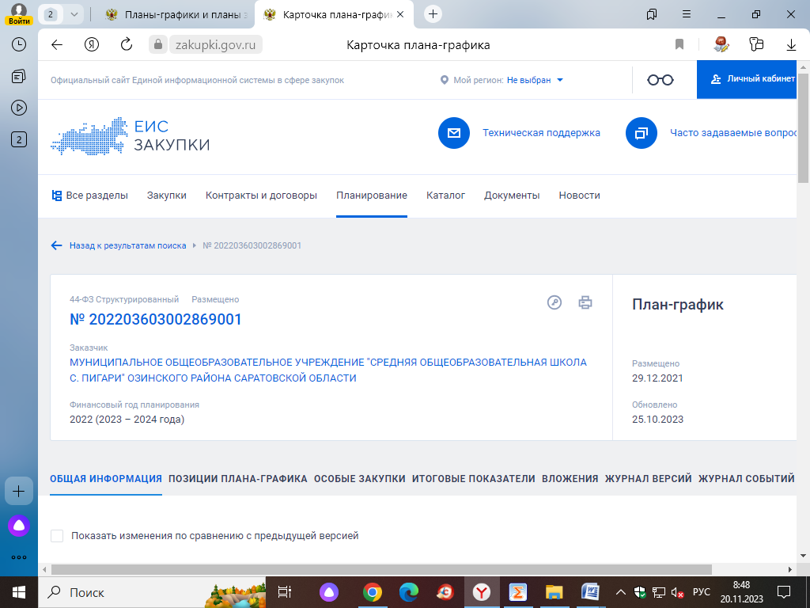

По итогам анализа информации, размещенной на официальном сайте в
проверяемом периоде, и представленных Заказчиком документов, установлено следующее. Согласно плану – графику размещенному на официальном сайте 29 декабря 2021 года, совокупный годовой объем закупок товаров, работ, услуг на 2022 г. составлял 2637,27085 тыс. руб., в том числе:
- в соответствии с пунктом 4 части 1 статьи 93 Федерального закона № 44-ФЗ на общую сумму 264,38645 тыс. рублей;
- в соответствии с пунктом 5 части 1 статьи 93 Федерального закона № 44-ФЗ на общую сумму 1298,00840 тыс. рублей;
- в соответствии с пунктом 1 части 1 статьи 93 Федерального закона № 44-ФЗ на общую сумму 1074,87600 тыс. рублей
Согласно журналу версий размещения плана-графика закупок и изменений к нему (данные ЕИС), в течение 2022г. в план-график закупок изменения вносились три раза без нарушения сроков размещения установленных Федеральным законом №44-ФЗ.
В соответствии, с предоставленной учреждением справкой за период проверки с 01.01.2022 года по 31.12.2022 год было заключено 112 договоров по пунктам 1,4,5 части 1 статьи 93 Закона № 44-ФЗ на общую сумму 2637,27085 тыс. рублей.
В соответствии с требованиями статьи 73 Бюджетного кодекса РФ, Заказчик ведет реестр гражданско-правовых договоров за период с января 2022 года по декабрь 2022 года.
Планируемые закупки на 2022 год отражены в плане закупок и плане графике закупок товаров работ и услуг.

Проверка соблюдения требований законодательства при исполнении муниципальных контрактов на поставки товаров, выполнение работ, оказание услуг для муниципальных нужд.
По итогам анализа информации, размещенной на официальном сайте в проверяемом периоде, и представленных Заказчиком документов, установлено следующее.
Согласно плану – графику размещенному на официальном сайте 29 декабря 2021 года, совокупный годовой объем закупок товаров, работ, услуг на 2022 г. составлял 2637,27085 тыс. руб.
Субъектом контроля в 2022 году было заключено по пункту 1 части 1 статьи 93 Закона № 44-ФЗ три контракта на общую сумму 1074,87600 тыс. руб., в том числе:
- № 64140370000173 от 11.01.2022г. в сумме 461,77200 тыс. рублей на поставку электроэнергии;
- № 46-1-20126/22 от 10.01.2022 года в сумме 607,20000 тыс. рублей на поставку природного газа;
- № 6500000084326 от 14.01.2022г. в сумме 5,90400 тыс. рублей на оказание услуг связи.
По пунктам 4,5 части 1 статьи 93 Закона № 44-ФЗ 109 договоров на общую сумму 1562,39485 тыс. рублей, в том числе гражданско-правовые договора на продукты питания составили 543,48160 тыс. рублей.

Проверка обоснования начальной (максимальной) цены контракта, цены контракта, заключаемого с единственным поставщиком (подрядчиком, исполнителем), включённой в план-график.

Контроль за определением и обоснованием начальной (максимальной) цены контракта, цены контракта, заключаемого с единственным поставщиком (подрядчиком, исполнителем), начальной цены единицы товара, работы, услуги, начальной суммы цен единиц товара, работы, услуги осуществляется в соответствии с пунктом 3 части 8 статьи 99 Федерального закона № 44-ФЗ,.
Согласно части 1статьи 18 Федерального закона № 44-ФЗ, обоснованной признается закупка, осуществляемая в соответствии с положениями статей 19 и 22 Федерального закона № 44-ФЗ, а именно при формировании плана - графика закупок обоснованию подлежат:
- требования к закупаемым заказчиком товарам, работам, услугам (в том числе предельная цена товаров, работ, услуг) и (или) нормативных затрат на обеспечение функций государственных органов, органов управления государственными внебюджетными фондами, муниципальных органов (включая соответственно территориальные органы и подведомственные казенные учреждения, за исключением казенных учреждений, которым в установленном порядке формируется государственное (муниципальное) задание на оказание государственных услуг, выполнение работ) установленные частью 1 статьи 19 Федерального закона № 44-ФЗ;
-начальная (максимальная) цена контракта (далее – НМЦК), цена контракта в порядке, установленном пунктом 1 статьи 22 Федерального закона № 44-ФЗ.
В соответствии с пунктом 1 статьи 22 Федерального закона № 44-ФЗ начальная (максимальная) цена контракта и в предусмотренных настоящим Федеральным законом случаях цена контракта, заключаемого с единственным поставщиком (подрядчиком, исполнителем), определяются и обосновываются заказчиком посредством применения следующего метода или нескольких следующих методов:
- метод сопоставимых рыночных цен (анализа рынка);
- нормативный метод;
- тарифный метод;
- проектно-сметный метод;
- затратный метод.
Выборочной проверкой определения начальной (максимальной) цены контракта, установлено, что в проверяемом периоде начальная максимальная цена контракта определялась и обосновывалась заказчиком посредством метода сопоставимых рыночных цен (анализ рынка) и тарифного метода, проектно-сметного метода.

Осуществление закупок путем проведения конкурентных способов определения поставщика (исполнителя, подрядчика) за проверяемый период:
- для нужд Учреждения закупки в форме конкурса, аукциона в электронной форме, запроса котировок, запроса предложений не осуществлялись.

Проверка применения заказчиком мер ответственности и совершения иных действий в случае нарушения поставщиком (подрядчиком, исполнителем) условий контракта.

В соответствии с п. 4 статьи 34 Закона № 44-ФЗ в контракт включается обязательное условие об ответственности заказчика и поставщика (подрядчика, исполнителя) за неисполнение или ненадлежащее исполнение обязательств, предусмотренных контрактом.
В ходе проверки установлено, что в применении обеспечительных мер и мер ответственности к поставщикам (подрядчикам, исполнителям) со стороны Заказчика в проверяемом периоде не было необходимости в связи с отсутствием контрактов.

Проверка соответствия поставленного товара, выполненной работы (её результата) или оказанной услуги условиям контракта.

В соответствии с п.7 ч.8 ст.99 Закона № 44-ФЗ, проведена выборочная
проверка соответствия использования поставленного товара, выполненной работы (ее результата) или оказанной услуги целям осуществления закупки.
На поставленные товары, выполненные работы и оказанные услуги к проверке представлены документы: муниципальные контракты, договоры, акты выполненных работ (оказанных услуг), товарные накладные.
Выборочной проверкой соответствия поставленного товара, выполненной работы (её результата) или оказанной услуги условиям заключенных договоров, контрактов нарушений не установлено.

Проверка своевременности, полноты и достоверности отражения в документах учёта поставленного товара, выполненной работы (её результата) или оказанной услуги.

В соответствии с ч. 1 ст. 9 Закона № 402-ФЗ каждый факт хозяйственной жизни подлежит оформлению первичным учетным документом. На основании первичных документов ведется бухгалтерский учет. Первичный учетный документ должен быть составлен в момент совершения операции, а если это не представляется возможным непосредственно после ее окончания (ч. 3 ст. 9 Закона № 402-ФЗ).
Аналитический учет расчетов с поставщиками и подрядчиками ведется в Журналах операций расчетов с поставщиками и подрядчиками в разрезе каждого контрагента.
Согласно Отчету об осуществлении закупок товаров, работ, услуг для муниципальных нужд в Учреждении в проверяемом периоде осуществлено 112 закупок на общую сумму 2637,27085 тыс. рублей,
При поставке товара право собственности на товар переходит к учреждению на момент приемки груза. То есть принятие товара к учету должно производиться на дату подписания товарной накладной (акта выполненных работ) МОУ «СОШ с. Пигари».
Для ведения бухгалтерского учета применялись унифицированные формы первичных учетных документов и регистров бухгалтерского учета, утвержденные Приказом Минфина России от 30.03.2015 г. № 52н «Об утверждении форм первичных учетных документов и регистров бухгалтерского учета, применяемых органами государственной власти (государственными органами), органами местного самоуправления, органами управления государственными внебюджетными фондами, государственными (муниципальными) учреждениями и методических указаний по их применению».
Проверка своевременности, полноты и достоверности отражения в документах учета поставленного товара, выполненной работы (ее результата) или оказанной услуги проводилась выборочным методом на основании данных журнала учета операций расчетов с поставщиками и подрядчиками № 4 по заключенным договорам. В ходе проверки нарушений не установлено.
Проверка соответствия использования поставленного товара, выполненной работы (ее результата) или оказанной услуги целям осуществления закупки.
В соответствии с п.7 ч.8 ст.99 Закона № 44-ФЗ, проведена выборочная
проверка соответствия использования поставленного товара, выполненной работы (ее результата) или оказанной услуги целям осуществления закупки.
На поставленные товары, выполненные работы и оказанные услуги к проверке представлены документы: муниципальные контракты, договоры, акты выполненных работ (оказанных услуг), товарные накладные.
Выборочной проверкой соответствия поставленного товара, выполненной работы (её результата) или оказанной услуги условиям заключенных договоров, контрактов нарушений не установлено.

Начальник финансового
управления Л.А. Сергеева

